**Мосій Ольга Бориславівна**

кандидат економічних наук, доцент,

доцент кафедри менеджменту та адміністрування

Тернопільського національного технічного

університету ім. Івана Пулюя,

м. Тернопіль, Україна

ORCID <https://orcid.org/orcid-search/search?searchQuery=0000-0002-5131-761X>

**Галат Віталій Миронович**

студент магістратури

Тернопільського національного технічного

університету ім. Івана Пулюя,

м. Тернопіль, Україна

**участЬ громадян у суспільних процесах у громаді**

Актуальність. Ознакою цивілізованості суспільства є такий розвиток міст і сіл України, який веде до високого рівня культури, освіти, добробуту, технічного прогресу. Якщо мешканці села чи міста не можуть брати участь у місцевому самоврядуванні, впливати на діяльність місцевої влади, то не доводиться говорити про те, що вони живуть у цивілізованому суспільстві.

Право громадян впливати на рішення щодо розвитку міст чи сіл де вони мешкають закріплено на міжнародному та національному рівнях. Право громадян брати участь в управлінні громадою закріплене в Конституції України, законах країн Європи, рішеннях органів місцевого самоврядування. У Конституції України, статті 5 відзначено, що тільки народ є джерелом влади в Україні [1]. Тобто, залучення населення до місцевого самоврядування не обмежується його інформуванням про наміри влади, а й врахуванням інтересів громадськості та втіленням ініціатив.

Демократія участі є найбільш вагомим практичним інструментом реальної політики. Однією із найважливіших умов успішного розвитку як громади, так і держави є правильне і системне використання цього інструменту. Важливу роль демократія участі відіграє саме на місцевому рівні і, в першу чергу, на рівні громади.

Мета. Здійснити аналіз участі громадян у суспільних процесах, які відбуваються у громадах в Україні.

Основна частина. Результати соціологічного дослідження, проведеного у 2021 році щодо того чи я задоволений можливостями, які маю для впливу на рішення місцевої ради, то 60,8% опитаних відповіли, що не задоволені такими можливостями [2, с. 90].

Щодо того якими механізмами місцевої демократії населення України користується найбільше, то це ж опитування показало, що більша частина населення – коло 70% не користується жодними формами участі у суспільному житті. З тих механізмів, які використовуються населенням найбільший відсоток припадає на збори громадян за місцем проживання – 22,1% і від 0,6% до 6,6% припадає на інші види участі у місцевому самоврядуванні (див. рис. 1.).

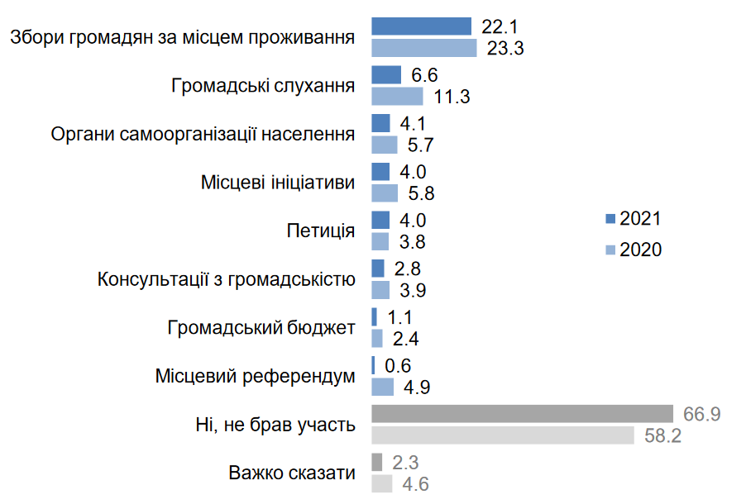Рис. 1. Результати опитування щодо використання громадянами механізмів місцевої демократії в Україні у 2020-2021 роках [2, с. 129]

У той же час більшість проблем громади можна було б вирішити за умови активної участі громадян у суспільних процесах. Про це свідчать результати опитування думки громадян щодо того, що найбільше заважає покращенню ситуації у громаді (див. табл. 1), то серед топ-10 відповідей опинились ті, що напряму пов’язані із демократією участі – недостатня співпраця влади і громади – 23,1%, неефективне використання коштів місцевого бюджету – 22%, пасивність та необізнаність/непоінформованість населення – 19,8%, недостатній рівень згуртованості громади – 13%.

Табл. 1. Результати опитування щодо того, що найбільше заважає покращенню ситуації у громаді, 2020-2021 рр [2, с. 110]

|  |  |  |
| --- | --- | --- |
| № |  | % |
| 1. | Загальна криза в Україні | 47,9 |
| 2. | Відсутність інвестицій | 37,4 |
| 3. | Відсутність чи недостатня кількість підприємств | 34,4 |
| 4. | Недостатня співпраця влади і громади | 23,1 |
| 5. | Неефективне використання коштів місцевого бюджету | 22,0 |
| 6. | Низька спроможність депутатів місцевої ради | 20,6 |
| 7. | Пасивність та необізнаність/непоінформованість населення | 19,8 |
| 8. | Недостатній рівень згуртованості громади | 13,0 |
| 9. | Недостатній рівень досвіду голови громади | 12,9 |
| 10. | Низький рівень медичних послуг | 12,4 |

Для запровадження дієвих механізмів участі громадян в управлінні громадою необхідно провести ряд заходів:

1. Затвердження Статуту громади (включно з положеннями про порядок реалізації механізмів демократії участі – громадський бюджет, громадські слухання, місцеві ініціативи, збори громадян за місцем проживання.
2. Вдосконалення сайту громади. Створити на офіційному сайті громади пункт меню із назвою «Демократія участі» і в ньому розмістити підрозділи «Громадські слухання», «Громадський бюджет», «Місцеві ініціативи», «Збори громадян за місцем проживання». Сайти багатьох громад містять інформацію тільки про окремі механізм участі громадян в управлінні.
3. Проведення широкомасштабних інформаційних кампаній з метою підвищення обізнаності мешканців про їхні права, можливості та важливість участі у прийнятті рішень.
4. Використання соціальних мереж для комунікацій. Перевагами використання соціальних мереж для комунікацій є: широке охоплення аудиторії; більш неформальний спосіб спілкування; взаємодія та обмін інформацією в реальному часі; швидке поширення інформації.
5. Організація регулярних громадських консультацій з мешканцями громади. Це можуть бути публічні збори, форуми, круглі столи або конференції, де громадяни можуть висловлювати свої думки, ідеї та пропозиції з приводу важливих рішень та проектів.
6. Створення сприятливих умов для розвитку громадських об'єднань та організацій, які представляють інтереси різних груп мешканців.

Висновки. Активізація участі мешканців громади в управлінні нею принесе значну суспільну користь як для громадян, так і для органу місцевого самоврядування – це, зокрема: зміцнення демократії; збільшення довіри до влади; розширення спектру ідей та рішень, покращення якості прийнятих рішень; посилення відповідальності та ефективності; зростання соціальної активності громадян. Загалом, активізація участі громадян в управлінні громадою має потенціал змінити спосіб, яким влада працює і взаємодіє з громадянами. Це сприяє створенню більш справедливих, розумних та стало-орієнтованих на громадські потреби рішень.

**Список використаних джерел:**

1. Конституція України (№ 254-к/96-ВР від 28.06.1996 р.). URL: <https://zakon.rada.gov.ua/laws/show/254%D0%BA/96-%D0%B2%D1%80#Text>

2. Децентралізація та реформа місцевого самоврядування: результати шостої хвилі соціологічного дослідження. Аналітичний звіт Council of Europe. 2021. 157 с.